# BUUCTF-Crypyo

## MD5

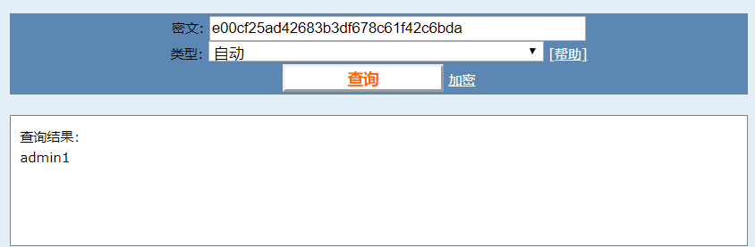flag{admin1}

## 看我回旋踢

凯撒密码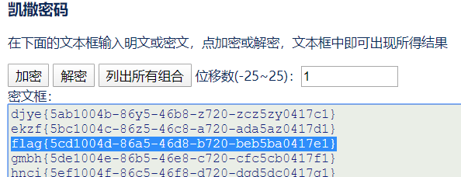 flag{5cd1004d-86a5-46d8-b720-beb5ba0417e1}

## Url编码

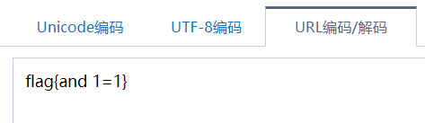flag{and 1=1}

## 一眼就解密

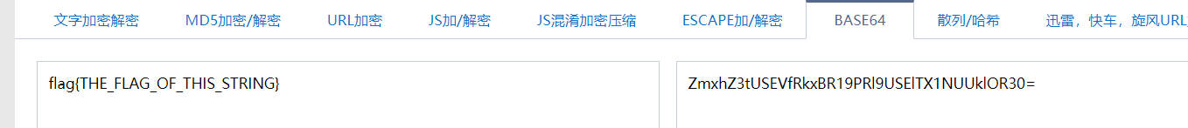

Base64解密flag{THE_FLAG_OF_THIS_STRING}

## 摩丝

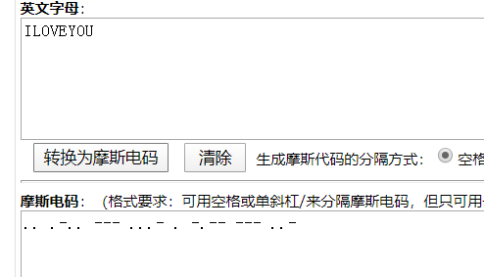flag{ILOVEYOU}

## 变异凯撒

凯撒密码就是规律移位，发现了其中的奥秘代码从头开始5++，所以我写了一个简单c

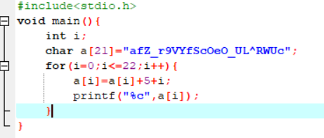flag{Caesar_variation}

## Quoted-printable

直接破解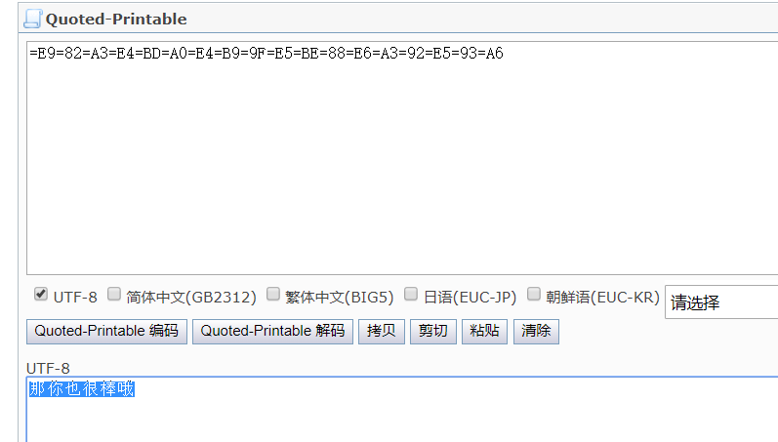flag{那你也很棒哦}

## password

签到题目一样 flag{zs19900315}

## zip伪加密

打开winhex，修改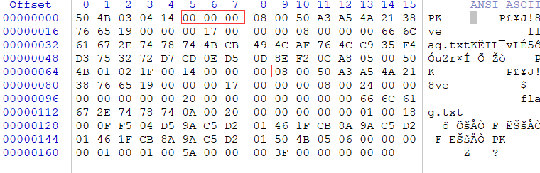flag{Adm1N-B2G-kU-SZIP}

## Rabbit

百度一下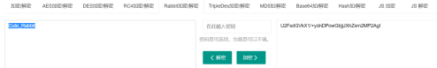

flag{Cute_Rabbit}

## RSA

这个研究了很久，公式还没看清楚，

我推荐一个大神[点我带你去](http://www.mamicode.com/info-detail-2856562.html)，大神的脚本很强。![在这里插入图片描述](https://img-blog.csdnimg.cn/20200323155255259.jpg)

争取早日学会。

## 丢失的MD5

运行一下啊就出现了flag{e9032994dabac08080091151380478a2}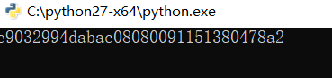

## 篱笆墙的影子

简单的栅栏加密，秒开flag{wethinkwehavetheflag}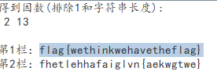

BUUCTF-Mise  
  
# 签到 #  
 flag{buu_ctf}  
  
# 金三胖 #  
说实话直接看出来  
flag{he11ohongke}

# 二维码 #

直接binwalk扫一下，-e分离

就出来一个带锁的zip爆破一下

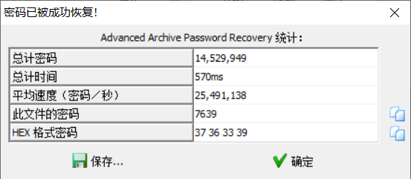flag{vjpw_wnoei}

### ## N种方法解决

用winhex一下发现是base64转图片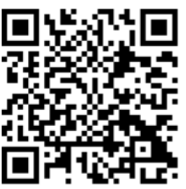flag{dca57f966e4e4e31fd5b15417da63269}

## 大白

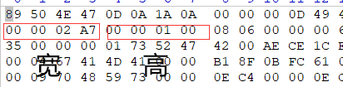一个隐写题目。加一下他的高度就出来了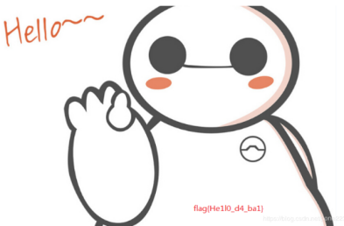flag{He1l0_d4_ba1}

## 基础破解

题目说了4位数字，就直接开始爆破吧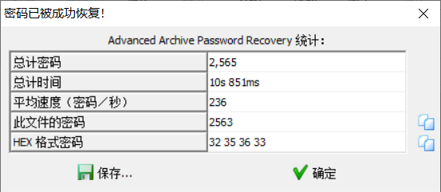ZmxhZ3s3MDM1NDMwMGE1MTAwYmE3ODA2ODgwNTY2MWI5M2E1Y30= base64解码一下flag{70354300a5100ba78068805661b93a5c}

## 你竟然赶我走

flag{stego_is_s0_bor1ing}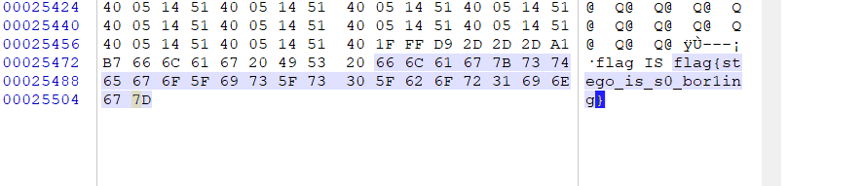

## LSB

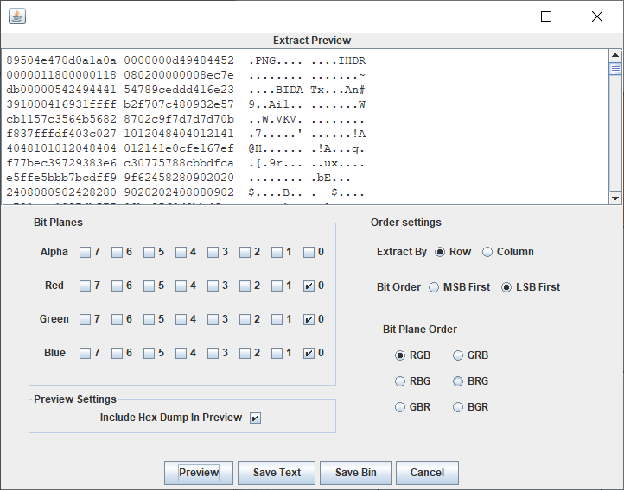lsb隐写，用软件破解一下，发现里面还有一张图片获得一个二维码扫一下

flag{1sb_i4_s0_Ea4y}

## 乌镇峰会种图

flag{97314e7864a8f62627b26f3f998c37f1}老规矩winhex，一看就有了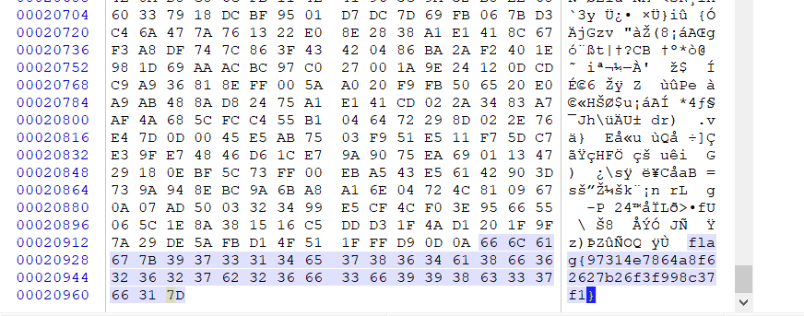

## rar

提示是4位的数字，那我们就强力爆破吧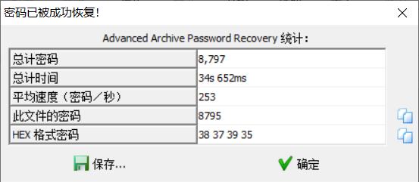

flag{1773c5da790bd3caff38e3decd180eb7}

## qr

送分题扫一下码就有了

flag{878865ce73370a4ce607d21ca01b5e59}

## ningen

拉去winhex看一下，发现了有个压缩包鸭，就破解一下

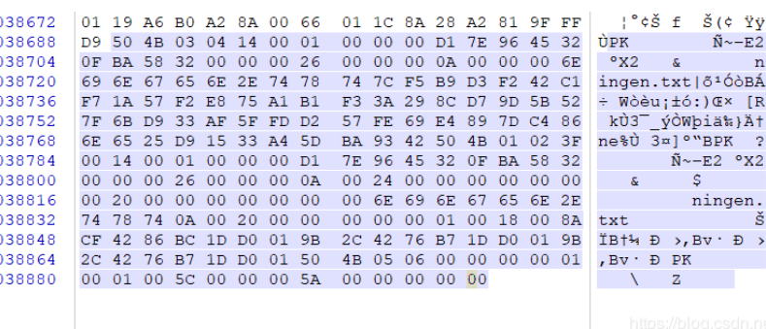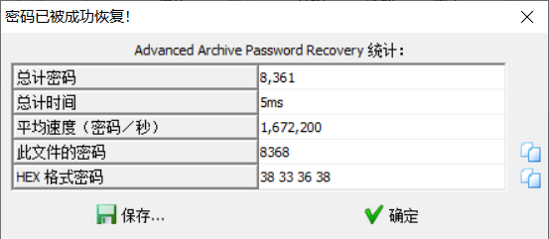别问我问什么知道，因为他提示我了4位数，银行卡密码只能是数字

flag{b025fc9ca797a67d2103bfbc407a6d5f}

## 文件中的秘密

打开文件，winhex照妖镜照一下就发现了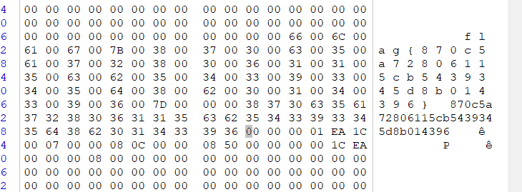flag{870c5a72806115cb5439345d8b014396}

## Wireshark

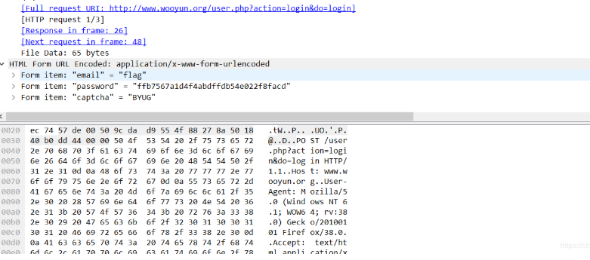

一条条照下来，终于发现了flag{ffb7567a1d4f4abdffdb54e022f8facd}

## 镜子里面的世界

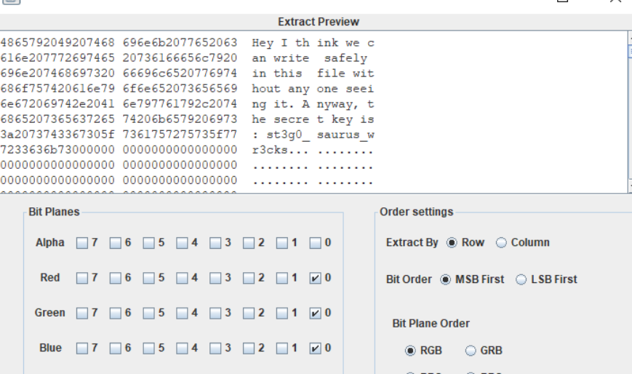

Stegsolve用专业工具一看就出来了flag

flag{st3g0_saurus_wr3cks}

## 小明的保险箱

既然是保险箱，那我们就给他变成zip，然后4位准数字爆破。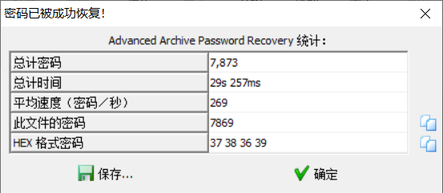flag{75a3d68bf071ee188c418ea6cf0bb043}

## 爱因斯坦

在我们的照妖镜winhex中看一下，发现是zip，改一个后缀名，发现要密码在，他图片状态的属性里面就有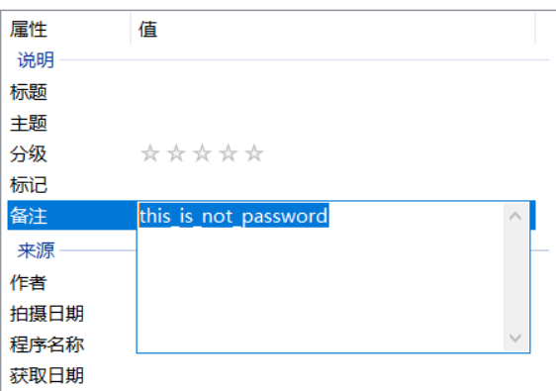

flag{dd22a92bf2cceb6c0cd0d6b83ff51606}

真不愧是爱因斯坦，

## 被嗅探的流量

看到了用户上传了一张图片，找一下能看到flag了

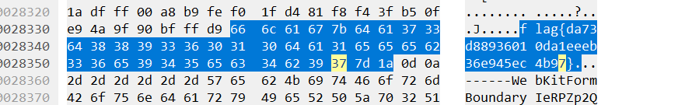

flag{da73d88936010da1eeeb36e945ec4b97}

## Easycap

追溯一下tcp流就出来了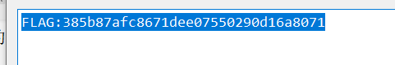

flag{385b87afc8671dee07550290d16a8071}

## 假如给我三天光明

解压发现他是一个盲文加加密的zip，破解盲文kmdonowg

打开zip，发现是摩斯密码登记一下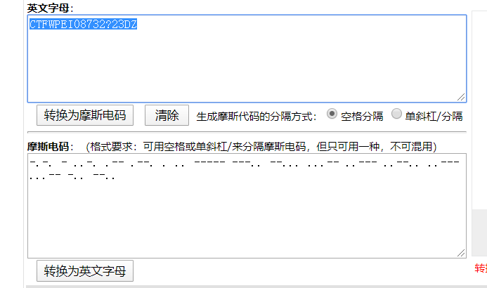在破解一下CTFWPEI08732?23DZ转换一下flag{wpei08732?23dz}

## FLAG

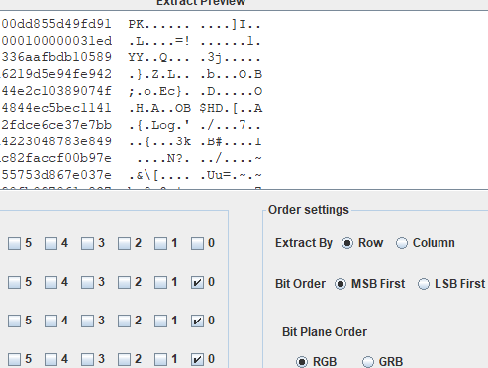用神秘小软件看一下，发现了又内置隐藏压缩包，把压缩包拿出来发现他损坏的把压缩包保存出来，发现文件损坏，然后利用一手压缩包修复手段，在打开ida就到手了

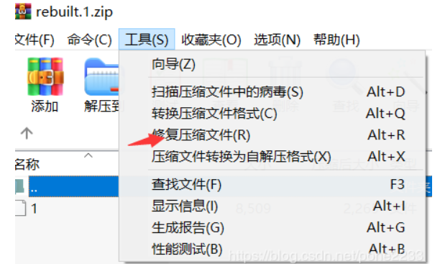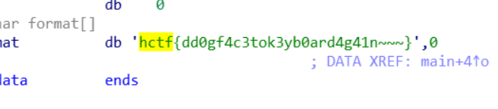

flag{dd0gf4c3tok3yb0ard4g41n~~~}

## 另外一个世界

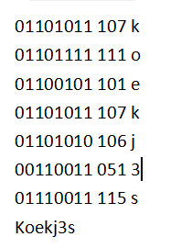

01101011 107 k

01101111 111 o

01100101 101 e

01101011 107 k

01101010 106 j

00110011 051 3

01110011 115 s

在照妖镜winhex下面发现了一堆二进制转换看看flag{koekj3s}

## 荷兰宽带数据泄露

先用RouterPassView打开，如果需要软件的话可以留言，我可以把我所有的ctf 的软件分享，

然后快速查找，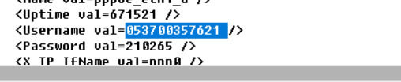

username用户名，基本宽带泄露里面，搜不到flag，ctf之类的那100%就是用户名和密码了

flag{053700357621}

## 隐藏的钥匙

老规矩，进winhex，差一下，尽然搜到了

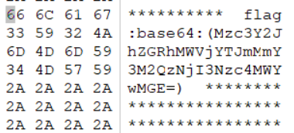破解一下啊base64，就出来惹。

flag{377cbadda1eca2f2f73d36277781f00a}